

跨平台账号关联

2021.03.15

by 大脸猫

软件整体架构

前端：bootstrap / jquery / flask-form

api端: flask-wtf/Flask

数据分析端: pytorch/scipy/Numpy/opencv/cuda

软件要求：

termcolor

opencv-python

torch>=0.4.0

torchvision>=0.2.1

报告标题

2

numpy>=1.14.3

scipy>=1.0.1

scikit-image>=0.13.0

matplotlib>=1.5.1

tqdm>=4.28.1

jupyter

jellyfish

Flask==1.1.2

flask-wtf==0.14.2

操作系统要求：

支持osx/linux/windows 跨平台

前后端架构图：



数据端流程：



本章简介

本章提出了一种跨社交网络用户身份关联算法：

通过对文字距离算法、图像主管相似判断进行权重结合，今儿判断身份相似性程度的算法。

算法主要融合了多种不同文字距离算法，并通过一套决策机制巧妙的防止单一距离判断的极值误判，综合了文字距离3种算法和图像距离算法，提升了跨社交网络身份关联技术的准确性。此外， 本算法所使用的用户属性特征抽取方法具有广泛的普适性，从用户名、个人描述和用户头像3部分进行多种不同指标的相似度计算，特别深度特征要比以往的特征表现出色，而且这一结果在多种不同的结构和监督级别上都适用，从而更准确的判断头像相似性，结合最新的文字相似性算法判断后，更全面地反映了跨社交网络用户之间的相似性。

设计思路

跨社交网络用户身份关联(User Identity Linkage)也常被称为用户身份识别(User Identity Resolution)、用户账号关联(User Account Linkage)、锚点链接预测(Anchor Link Prediction)等。由于社交网络用户数据的多源异构性，所以基于不同数据类型进 行研究的思路区别很大，本次报告主要的研究路线是：基于用户属性(User Profile)

首先分类法是一种有监督学习，将身份关联问题转化为分类问题，利用机器学习算法进行分类。赋权法是一种无监督学习，通过为不同维度的用户属 性相似度赋予权重，形成用户之间的综合相似度，与阈值进行对比，判定用户是否属于 同一自然人。

我们的主要想法是：首先将不同平台的数据进行归一化，筛选出公共区间集。然后在共有的属性上面尝试各种传统机器学习和深度学习方法，找到不同的列的相似性估值，然后找出最接近的数值，然后对最相关的属性进行综合考虑。

创新亮点

1. 使用了多种计算文本距离的算法，进行综合调优。

莱文斯坦距离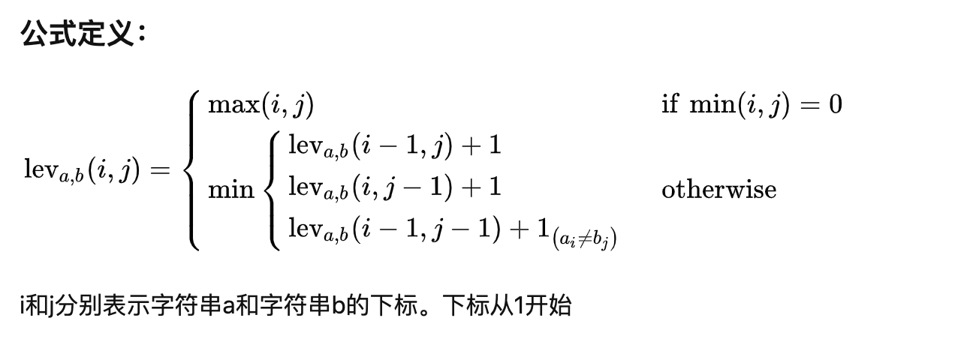

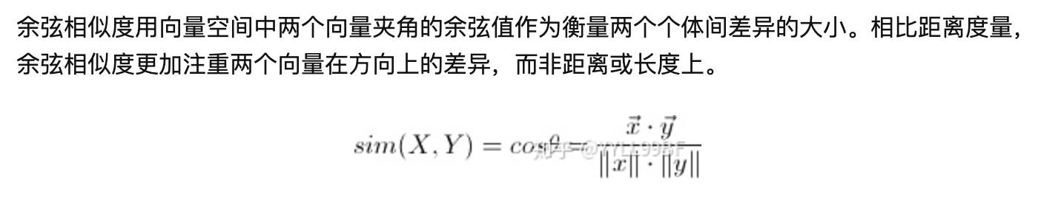

余弦相似度用向量空间中两个向量夹角的余弦值作为衡量两个个体间差异的大小。相比距离度量，余弦相似度更加注重两个向量在方向上的差异，而非距离或长度上。

与欧几里德距离类似，基于余弦相似度的计算方法也是把用户的喜好作为n-维坐标系中的一个点，通过连接这个点与坐标系的原点构成一条直线（向量），两个用户之间的相似度值就是两条直线（向量）间夹角的余弦值。因为连接代表用户评分的点与原点的直线都会相交于原点，夹角越小代表两个用户越相似，夹角越大代表两个用户的相似度越小。同时在三角系数中，角的余弦值是在[-1, 1]之间的，0度角的余弦值是1，180角的余弦值是-1。

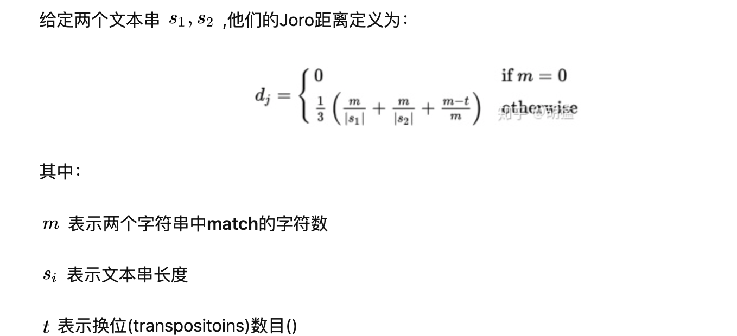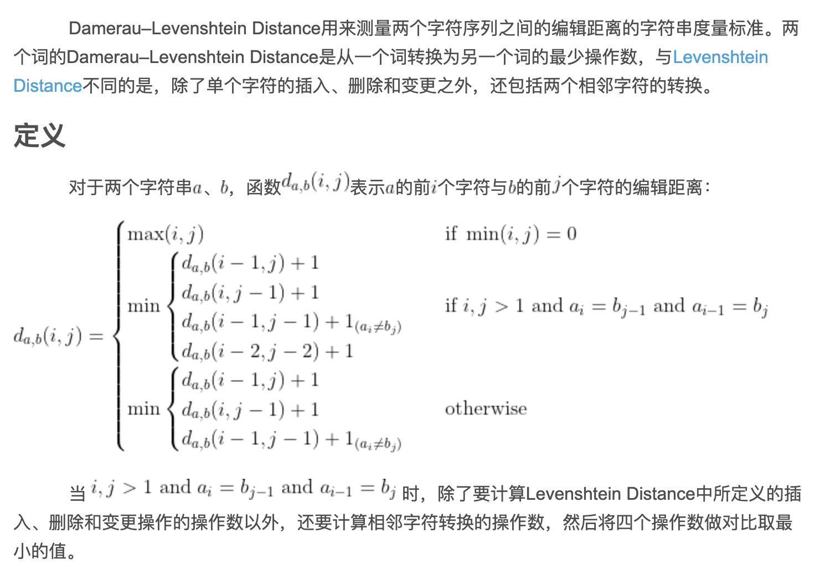

匹配窗口是一个阈值，在这个阈值之内两个字符相等，可以认为是匹配的；超过了这个阈值，即使存在另一个字符与该字符相等，但由于它们的距离太远了，二者的相关性太低了，不能认为它们是匹配的。从上面的公式可以看出，该算法强调的是局部相似度。

b. 目前广泛使用的感知指标**(PSNR**、**SSIM**等**)**都是很简单的函数，无法很好地解释人类的感知。我使用了**openai**提出的能衡量人主观性的深度检测模型。****

虽然对于人类来说，快速评估两个图像之间的感知相似度(Perceptual Similarity)是很容易的，但这潜在的过程被认为是相当复杂的。然而目前广泛使用的感知指标(PSNR、SSIM等)都是很简单的函数，无法很好地解释人类的感知。近年来发现在ImageNet分类中训练的VGG网络的特征作为图像合成的训练损失非常有用。本文提出了一个新的人类感知相似性判断数据集，系统地评估不同结构和任务的深层特征并将其与传统的指标进行比较，最终发现深度特征要比以往的特征表现出色，而且这一结果在多种不同的结构和监督级别上都适用

CNN-based distortions：通过探索各种图像任务、网络结构和损失函数来模拟可能的算法输出，比如编码(autoencoding)、去噪(denoising)、着色(Colorization)、超分辨(Superresolution)、去模糊(Video deblurring)、帧插值(Frame interpolation)等。总成生成了96个”denoising autoencoders(去噪自动编码器)“，每个网络的目标不是本身解决任务，而是探索困扰基于深度学习方法输出的常见工件。

etwork architectures：评估了Squeezenet、AlexNet、VGG网络。使用了VGG网络的5个conv层，还使用了更接近人类视觉皮层结构的较浅的AlexNet以及具有与AlexNet相似性能的轻量SqueezeNet架构。此外还评估了自监督的方法，包括解谜(puzzle-solving)、跨通道预测(cross-channel prediction)、视频学习(learning from video)和生成建模(generative modeling)。

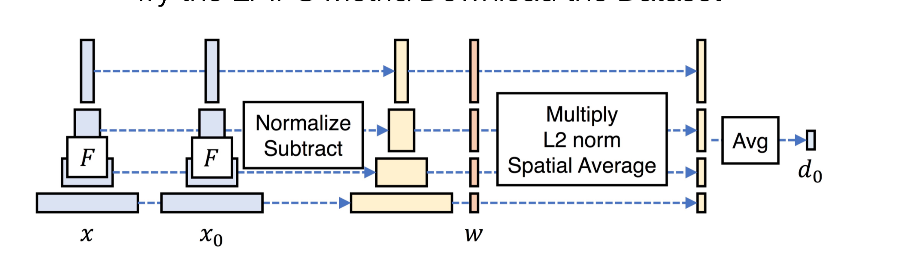

Network activations to distance：上图的左半部分说明了我们如何利用网络  获得参考图像块  和失真图像块  之间的距离：从  层中提取特征堆栈，并在通道维度中进行单元归一化(unit-normalize in the channel dimension)，对于  层，我们将得到的结果记为  。利用向量  缩放激活通道并计算  距离，最后在空间上求平均值，在信道上求和。(注：使用  等同于计算余弦距离)。  。另外，上图的右半部分用于映射获得得分  的小网络  使用了 2个32通道的FC-ReLU层、单通道FC层和sigmoid层，补充材料中进一步指出了相似性度量的损失函数为：

Training on our data：考虑一些不同的训练方式来进行感知判断：lin，tune，scratch。对于lin：保持预训练网络权重  不变，在顶部学习线性权重  ，这构成了已有特征空间中一些参数的”感知校准(perceptual calibration)“；对于tune：从预先训练的分类模型初始化，并允许对网络  的所有权重进行微调；最后对于scratch，从随机高斯分布进行权重初始化，并完全根据我们的判断对其进行训练。这三个变种统称为Learned Perceptual Image Patch Similarity(LPIPS) metric。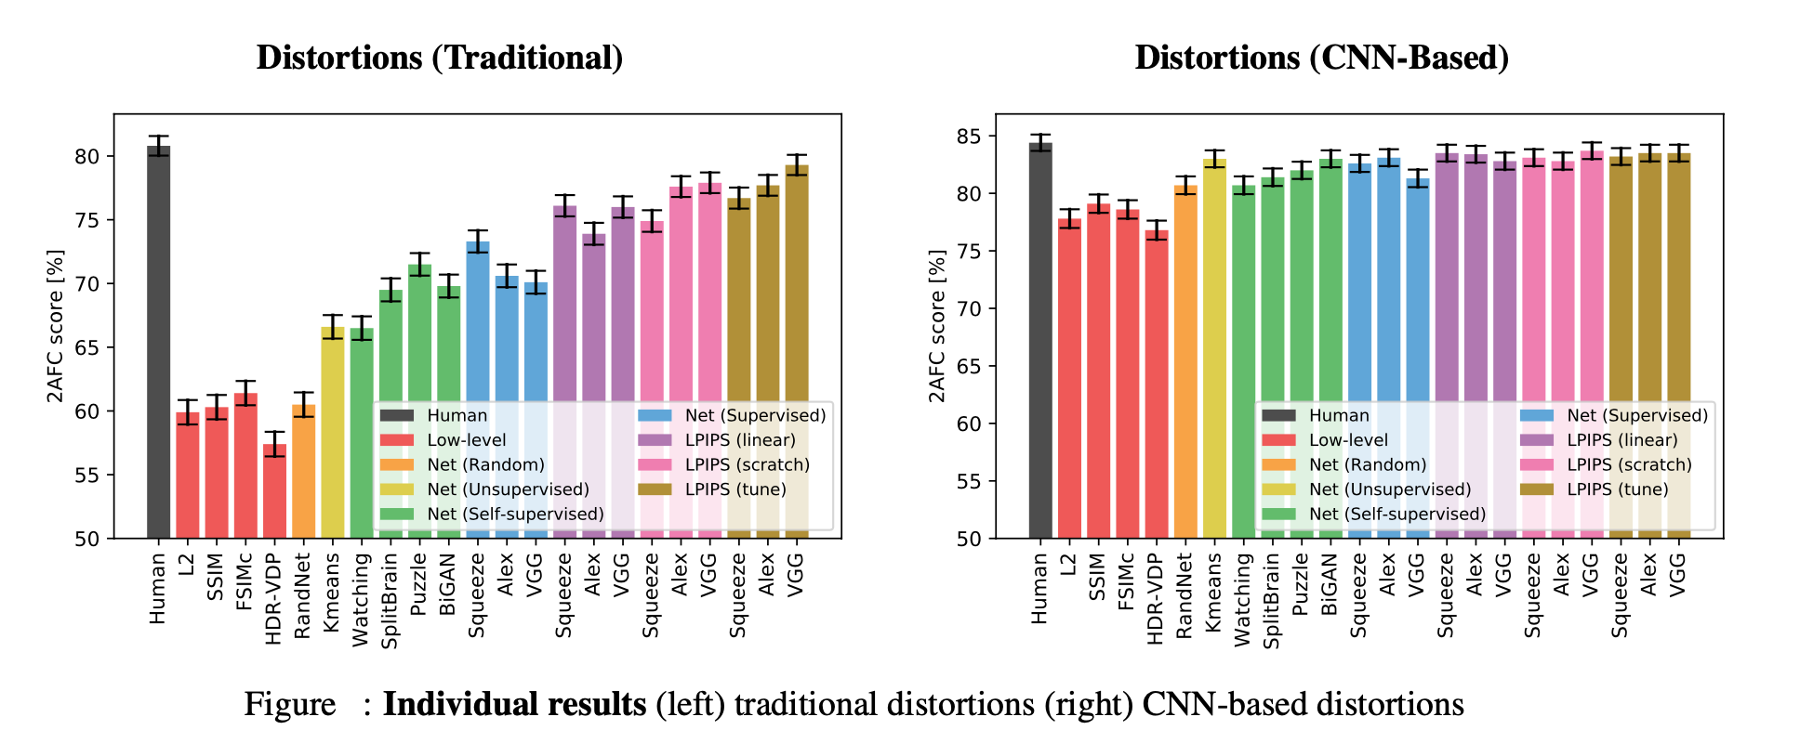

实验与分析：

1. 通过实验证实了更高容量的网络VGG比低容量的SqueezeNet和AlexNet架构表现更好，也就证实了网络确实可以从感知判断中学习。

2.不同的分类网络的特征，SqueezeNet, AlexNet, VGG用于比较3.perceptual similarity时差距不大，都比low-level metric优秀。

4.在traditional和CNN based distortions上，网络直接学习metric（LPIPS）相比直接比较预训练分类网络的特征相似度（蓝色）有提升

数据处理流程

处理归一化图片尺寸，方便在不同平台之间比较头像相似性

weibo尺寸是固定的，豆瓣是不统一，我们为了方便，把豆瓣头像都归化为微博的尺寸 180x180 ：

python3 i1unify_style.py 180 180 'data/img_douban' ‘data/processed_douban'

通过形态学方法补齐填充，调用的interpolation是INTER_LINEAR_EXACT 时，如果宽和高的缩小比例都是2，并且图像的通道数量不是2，那么实际会调用INTER_AREA。

调用的interpolation是INTER_LINEAR 时，如果宽和高的缩小比例都是2，那么实际会调用INTER_AREA。

7.

比较用户的用户名，用户简介相似度：

python3 i2compare.py

主要调用上面设计思路中的levenshtein_distance，jaro_distance，damerau_levenshtein_distance 算法计算文本距离。

levenshtein_distance主要计算的是将一个单词更改为另一个单词所需的最少编辑操作次数。莱文斯坦距离允许的编辑操作包括单个字符的 替换/插入/删除。

Jaro distance属于编辑距离的一类，被用于记录链接领域，将异构数据源中的records链接到同义实体中，也可以用于拼写纠错

damerau_levenshtein_distance 计算的是1个词转换为另一个词的最少操作数，与[Levenshtein Distance](https://blog.csdn.net/asty9000/article/details/81384650)不同的是，除了单个字符的插入、删除和变更之外，还包括两个相邻字符的转换

8.

比较用户的头像相似度：

进入i3perceptual_similarity 后执行：

python3 i3avatar_compare.py

比较热力图如下：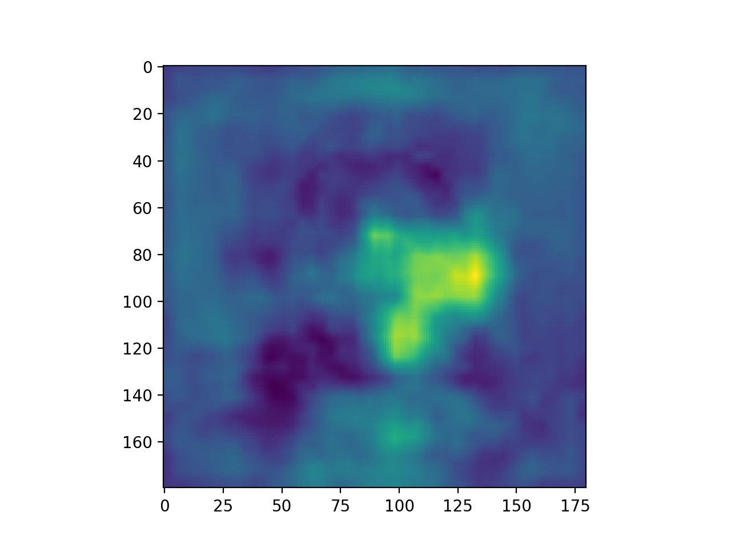

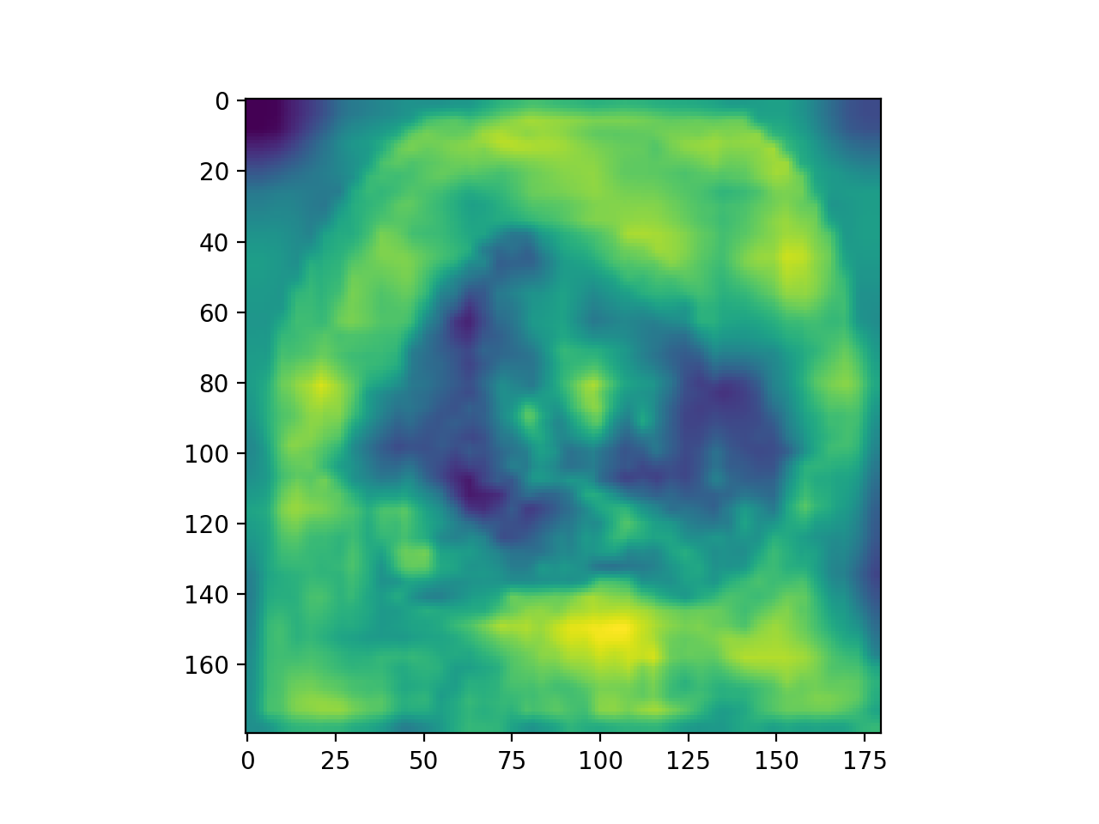

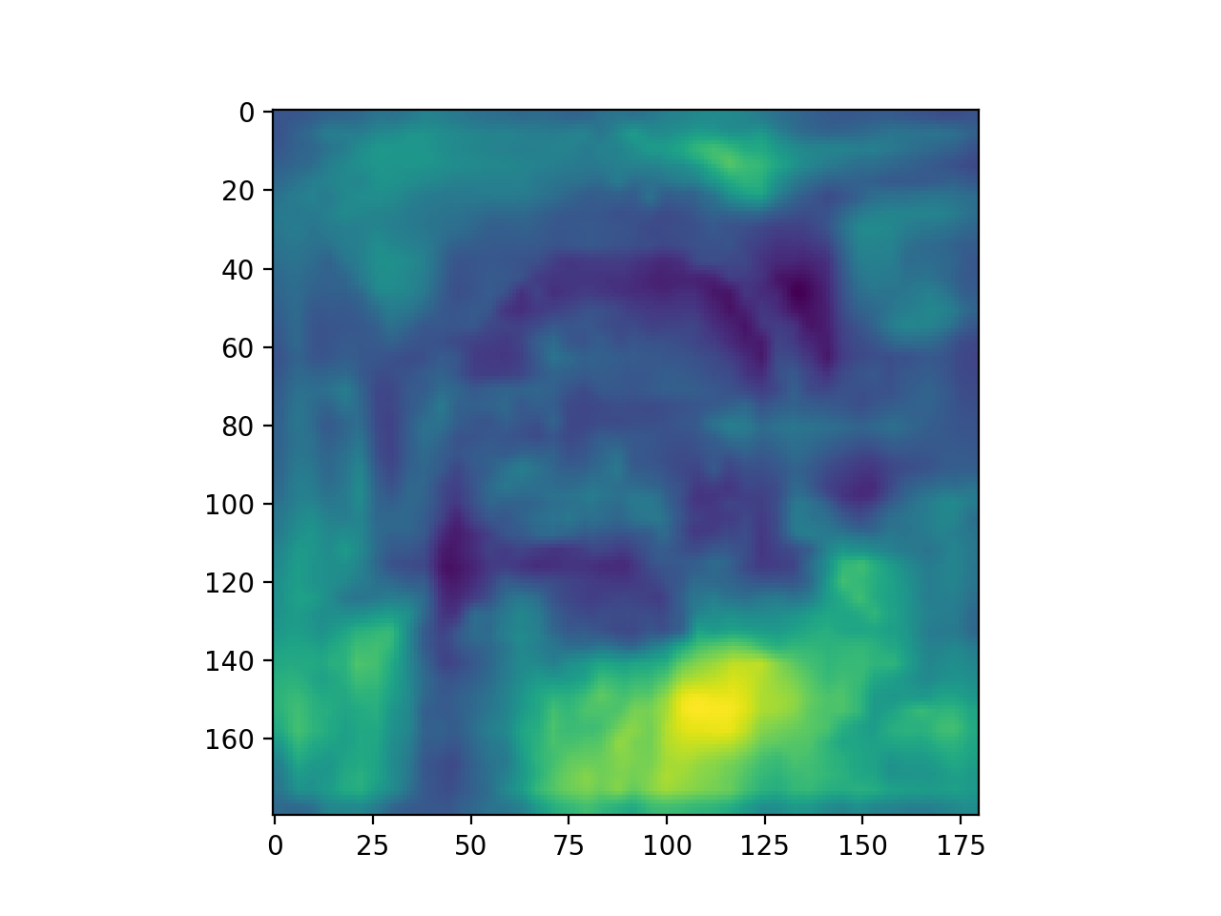

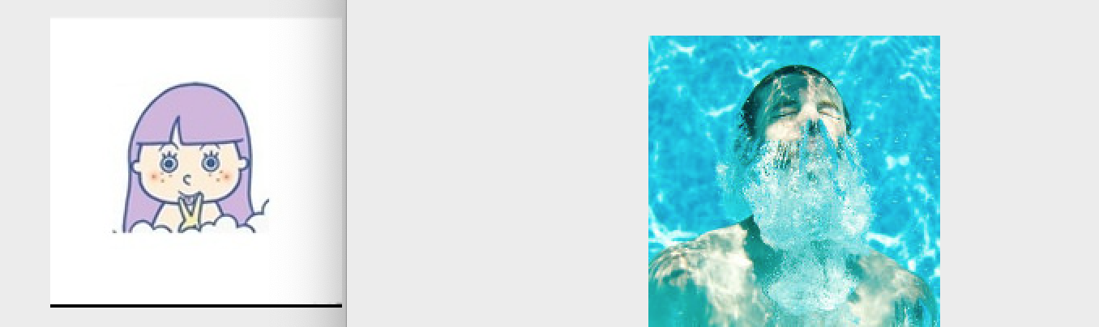

3幅图得到输入图像与数据库中每一幅图像之间的颜色分布特征相似度Sa（i）；分别计算所述输入图像的纹理分布特征与数据库中每一幅图像的纹理分布特征的相似度，得到输入图像与数据库中每一幅图像之间的纹理分布特征相似度Sb（i）；利用公式S（i）=Wa×Sa（i）+Wb×Sb（i），计算输入图像与数据库中每一幅图像的组合相似度S（i）

很明显例子中第二种是相似度最高的图，热度最为均衡

9.

运行预测网站

进入i4api_and_website ,执行

python3 app.py

然后浏览器访问：<http://127.0.0.1:5000/find_connect/>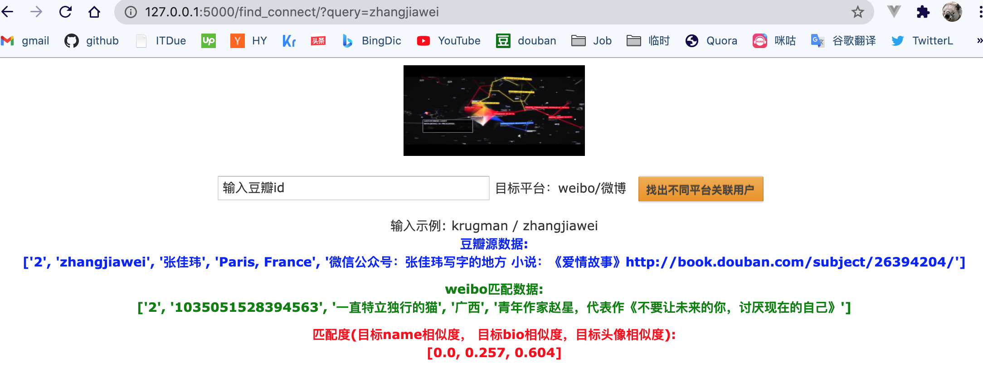

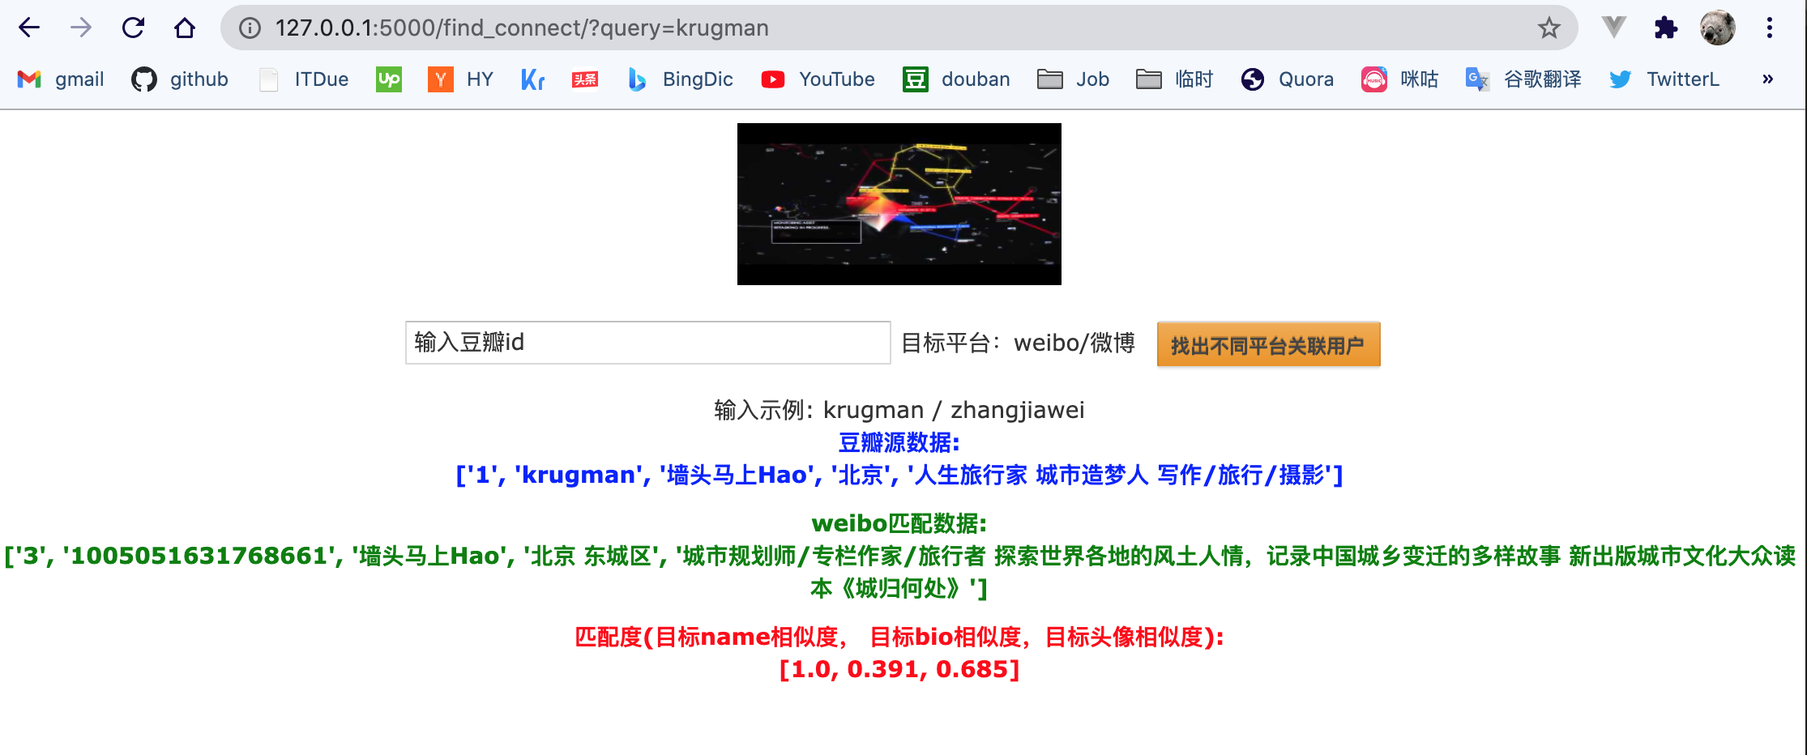

参考文档：<https://zhuanlan.zhihu.com/p/91667128>

<https://en.wikipedia.org/wiki/Levenshtein_distance>

<https://en.wikipedia.org/wiki/Cosine_similarity>

<https://blog.csdn.net/asty9000/article/details/81570627>

https://www.bilibili.com/s/video/BV1ZE411Z7BS

综合实验与分析

1. 修改了i0文件夹下代码和数据, 模糊数据生成改进（增加中文模糊数据，真实数据和噪音数据更加接近，重新生成的target测试数据大大增加测试数据质量）
2. 豆瓣图片顺序调整，重新生成图相似度比较（文档上面的图也修改了，上面增加了图，请同步修改下）
3. 增加了文本汉明距离比较，具体介绍：<https://en.wikipedia.org/wiki/Hamming_distance>
4. 增加了距离向量的方向归一，和向量归一化，根据数据情况调整了归一化算法选择的指标（实验了逻辑回归的斜率、逻辑回归的截距、均值、标准差），最后还是使用了加权的之后的均值（对特别搞置信度的相似度需要加权）

5. 对豆瓣“特立独行的猫” 数据进行实验，对比所有的weibo测试数据。进行实验，重复多次实验，得到的实验的协方差矩阵和各种真值。如图

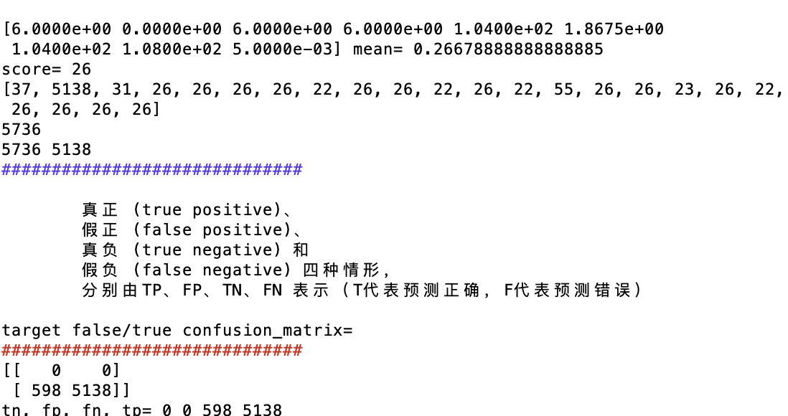

协方差矩阵的图表示：

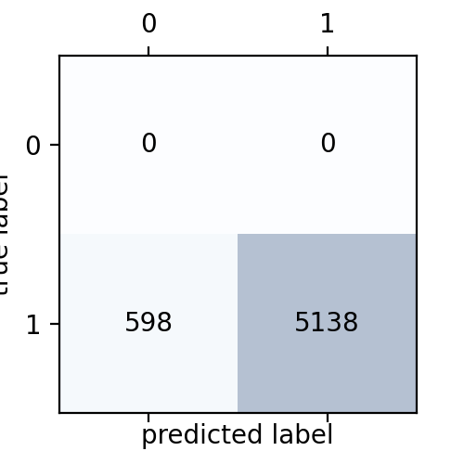

6. 修改网站和匹配算法最匹配的1条为最匹配的6条

运行网站，访问：<http://127.0.0.1:5000/find_5connect/?query=krugman>

